Сообщение о возможном установлении публичного сервитута в отношении земель
и (или) земельных участков с целью реконструкции объекта системы газоснабжения, и его неотъемлемых технологических частей. Наименование объекта-«Распределительный газопровод низкого давления, протяженностью 12591,15 м. Адрес (местоположение): Российская Федерация, Краснодарский край, Усть-Лабинский район, с. Суворовское (код стройки 23/4990-24-1)»

- Наименование уполномоченного органа, которым рассматривается ходатайство об установлении публичного сервитута: Администрация муниципального образования Усть-Лабинский район

- Наименование лица, обратившегося с ходатайством об установлении публичного сервитута: Акционерное общество «Газпром Газораспределение»

Адрес (или иное описание местоположения), а также кадастровые номера земельных участков, в отношении которых испрашивается публичный сервитут (на территории Усть-Лабинского района):

№ п/п | Кадастровый номер земельного участка | Адрес (местоположение)
 | 23:35:0105004 | установлено относительно ориентира, расположенного в границах участка. Почтовый адрес ориентира: Краснодарский край, Усть-Лабинский р-н, с. Суворовское

3. Ознакомиться с поступившим ходатайством об установлении публичного сервитута и прилагаемым к нему описанием местоположения границ публичного сервитута, а также подать заявления об учете прав на указанные земельные участки (в случае, если права на них не зарегистрированы в Едином государственном реестре недвижимости) можно в Управлении по вопросам земельных отношений и учета муниципальной собственности администрации муниципального образования Усть-Лабинский район по адресу: Краснодарский край, г. Усть-Лабинск, ул. Ленина, д. 33, каб. 2, тел.: +7(861 35) 5 00 29; понедельник – четверг с 9:00 до 18:00 часов (перерыв с 13:00 до 13:48 часов), пятница с 9:00 до 17:00 часов (перерыв с 13:00 до 13:48 часов).
Заявления об учете прав на земельные участки принимаются в течение 15 дней со дня официального опубликования настоящего сообщения.
4. Сообщение о возможном установлении публичного сервитута в отношении земельных участков, расположенных на территории Усть-Лабинского района и полный перечень земельных участков и описание местоположения границ публичного сервитута, размещены на официальных сайтах администрации муниципального образования Усть-Лабинский район (http://adminustlabinsk.ru/), администрации Суворовского сельского поселения Усть-Лабинского района (https://suvorovskoesp.ru), в информационно-телекоммуникационной сети «Интернет».
5. Обоснование необходимости установления публичного сервитута:
- Технические условия АО Газпром газораспределение Краснодар» № 03-04/22 от 18.04.2025 (взамен технических условий от 14.02.2025 № 03-04/3);
- Пояснительная записка к ходатайству об установлении публичного сервитута.
6. Правообладатели земельных участков, подавшие заявления по истечении указанного в пункте 3 срока, несут риски невозможности обеспечения их прав в связи с отсутствием информации о таких лицах и их правах на земельные участки.

ГРАФИЧЕСКОЕ ОПИСАНИЕ
Местоположения границ населенных пунктов, территориальных зон, особо охраняемых природных территорий, зон с особыми условиями использования территории

Публичный сервитут объекта «Распределительный газопровод низкого давления, протяженностью 12591.15 мАдрес(местоположение):РоссийскаяФедерация,Краснодарскийкр.,Усть-Лабинскийрайон,с.Суворовское (Код стройки 23/4990-24-1)»
(наименованиеобъекта,местоположениеграницкоторогоописано(далее-объект)

Раздел 1
Сведения об объекте
№ п/п | Характеристики объекта | Описание характеристик
1 | 2 | 3
1 | Местоположение объекта | Краснодарский край, Усть-Лабинский район, село Суворовское.
2 | Площадь объекта ± величина погрешности определения площади (P ± ∆P) | 6 449 ±28 м²
3 | Иные характеристики объекта | -

Раздел 2
Сведения о местоположении границ объекта
1.Системакоординат МСК-23,зона2
2.Сведенияохарактерныхточкахграницобъекта
Обозначение характерных точек границ | Координаты, м |  | Метод определения координат характерной точки | Средняя  квадратическая погрешность положения  характерной точки(Mt),м | Описание обозначения точки на местности (при наличии)
Обозначение характерных точек границ | X | Y | Метод определения координат характерной точки |  | Описание обозначения точки на местности (при наличии)
1 | 2 | 3 | 4 | 5 | 6
1 | 505 861,23 | 2 179 164,16 | Аналитический метод | 0,10 | —
2 | 505 860,66 | 2 179 174,91 | Аналитический метод | 0,10 | —
3 | 505 860,50 | 2 179 183,15 | Аналитический метод | 0,10 | —
4 | 505 860,89 | 2 179 191,38 | Аналитический метод | 0,10 | —
5 | 505 862,69 | 2 179 213,43 | Аналитический метод | 0,10 | —
6 | 505 866,99 | 2 179 260,64 | Аналитический метод | 0,10 | —
7 | 505 867,14 | 2 179 262,82 | Аналитический метод | 0,10 | —
8 | 505 871,11 | 2 179 247,45 | Аналитический метод | 0,10 | —
9 | 505 888,39 | 2 179 251,92 | Аналитический метод | 0,10 | —
10 | 505 886,84 | 2179 256,21 | Аналитический метод | 0,10 | —
11 | 505 888,21 | 2 179 256,93 | Аналитический метод | 0,10 | —
12 | 505 882,09 | 2 179 271,72 | Аналитический метод | 0,10 | —
13 | 505 867,49 | 2 179 267,95 | Аналитический метод | 0,10 | —
14 | 505 870,15 | 2 179 306,90 | Аналитический метод | 0,10 | —
15 | 505 870,86 | 2 179 314,19 | Аналитический метод | 0,10 | —
16 | 505 871,99 | 2 179 321,42 | Аналитический метод | 0,10 | —
17 | 505 874,91 | 2 179337,14 | Аналитический метод | 0,10 | —
18 | 505 873,26 | 2 179 337,50 | Аналитический метод | 0,10 | —
19 | 505 876,56 | 2 179 352,61 | Аналитический метод | 0,10 | —
20 | 505 931,48 | 2 179 507,55 | Аналитический метод | 0,10 | —
21 | 505 929,89 | 2 179 508,11 | Аналитический метод | 0,10 | —
22 | 505 933,38 | 2 179 518,06 | Аналитический метод | 0,10 | —
23 | 505 934,84 | 2 179 517,54 | Аналитический метод | 0,10 | —
24 | 505 943,58 | 2 179540,36 | Аналитический метод | 0,10 | —
25 | 505 945,08 | 2 179 545,25 | Аналитический метод | 0,10 | —
26 | 505 977,50 | 2 179 646,55 | Аналитический метод | 0,10 | —
27 | 505 993,88 | 2 179 708,09 | Аналитический метод | 0,10 | —
28 | 505 999,19 | 2 179 736,59 | Аналитический метод | 0,10 | —
29 | 506 000,54 | 2 179 755,26 | Аналитический метод | 0,10 | —
30 | 506 000,58 | 2 179 765,79 | Аналитический метод | 0,10 | —
31 | 505 998,24 | 2 179773,99 | Аналитический метод | 0,10 | —
32 | 505 994,78 | 2 179 778,24 | Аналитический метод | 0,10 | —
33 | 505 991,64 | 2 179 781,46 | Аналитический метод | 0,10 | —
34 | 505 984,91 | 2 179 797,72 | Аналитический метод | 0,10 | —
35 | 505 981,33 | 2 179 796,20 | Аналитический метод | 0,10 | —
36 | 505 965,16 | 2 179 795,09 | Аналитический метод | 0,10 | —
37 | 505 960,97 | 2 179 796,96 | Аналитический метод | 0,10 | —
38 | 505 950,22 | 2 179803,67 | Аналитический метод | 0,10 | —
39 | 505 944,11 | 2 179 810,17 | Аналитический метод | 0,10 | —
40 | 505 928,49 | 2 179 837,62 | Аналитический метод | 0,10 | —
41 | 505 926,28 | 2 179 836,46 | Аналитический метод | 0,10 | —
42 | 505 918,34 | 2 179 857,92 | Аналитический метод | 0,10 | —
43 | 505 915,56 | 2 179 863,08 | Аналитический метод | 0,10 | —
44 | 505 889,66 | 2 179 925,31 | Аналитический метод | 0,10 | —
45 | 505 884,12 | 2 179923,01 | Аналитический метод | 0,10 | —
46 | 505 909,78 | 2 179 863,79 | Аналитический метод | 0,10 | —
47 | 505 913,71 | 2 179 855,67 | Аналитический метод | 0,10 | —

Раздел 2
Сведения о местоположении границ объекта
1 | 2 | 3 | 4 | 5 | 6
48 | 505 918,53 | 2 179 843,52 | Аналитический метод | 0,10 | —
49 | 505 924,49 | 2 179828,48 | Аналитический метод | 0,10 | —
50 | 505 926,35 | 2 179 824,31 | Аналитический метод | 0,10 | —
51 | 505 929,03 | 2 179 819,03 | Аналитический метод | 0,10 | —
52 | 505 929,77 | 2 179 817,90 | Аналитический метод | 0,10 | —
53 | 505 931,97 | 2 179 814,12 | Аналитический метод | 0,10 | —
54 | 505 938,55 | 2 179 806,55 | Аналитический метод | 0,10 | —
55 | 505 949,35 | 2 179 793,31 | Аналитический метод | 0,10 | —
56 | 505 949,50 | 2 179789,31 | Аналитический метод | 0,10 | —
57 | 505 953,30 | 2 179 789,38 | Аналитический метод | 0,10 | —
58 | 505 962,63 | 2 179 789,65 | Аналитический метод | 0,10 | —
59 | 505 978,05 | 2 179 789,99 | Аналитический метод | 0,10 | —
60 | 505 981,92 | 2 179 788,08 | Аналитический метод | 0,10 | —
61 | 505 986,94 | 2 179 779,47 | Аналитический метод | 0,10 | —
62 | 505 987,92 | 2 179 776,84 | Аналитический метод | 0,10 | —
63 | 505 988,53 | 2 179775,19 | Аналитический метод | 0,10 | —
64 | 505 988,51 | 2 179 773,65 | Аналитический метод | 0,10 | —
65 | 505 992,38 | 2 179 764,79 | Аналитический метод | 0,10 | —
66 | 505 974,29 | 2 179 668,58 | Аналитический метод | 0,10 | —
67 | 505 972,59 | 2 179 660,84 | Аналитический метод | 0,10 | —
68 | 505 967,02 | 2 179 638,88 | Аналитический метод | 0,10 | —
69 | 505 965,01 | 2 179 631,84 | Аналитический метод | 0,10 | —
70 | 505 947,90 | 2 179577,71 | Аналитический метод | 0,10 | —
71 | 505 945,26 | 2 179 569,91 | Аналитический метод | 0,10 | —
72 | 505 874,58 | 2 179 368,92 | Аналитический метод | 0,10 | —
73 | 505 870,97 | 2 179 358,04 | Аналитический метод | 0,10 | —
74 | 505 869,02 | 2 179 351,64 | Аналитический метод | 0,10 | —
75 | 505 867,39 | 2 179 345,15 | Аналитический метод | 0,10 | —
76 | 505 864,73 | 2 179 333,23 | Аналитический метод | 0,10 | —
77 | 505 867,95 | 2 179332,52 | Аналитический метод | 0,10 | —
78 | 505 866,09 | 2 179 322,51 | Аналитический метод | 0,10 | —
79 | 505 864,91 | 2 179 314,94 | Аналитический метод | 0,10 | —
80 | 505 864,16 | 2 179 307,31 | Аналитический метод | 0,10 | —
81 | 505 861,01 | 2 179 261,12 | Аналитический метод | 0,10 | —
82 | 505 856,71 | 2 179 213,95 | Аналитический метод | 0,10 | —
83 | 505 854,91 | 2 179 191,87 | Аналитический метод | 0,10 | —
84 | 505 854,50 | 2 179183,23 | Аналитический метод | 0,10 | —
85 | 505 854,67 | 2 179 174,58 | Аналитический метод | 0,10 | —
86 | 505 855,30 | 2 179 163,22 | Аналитический метод | 0,10 | —
1 | 505 861,23 | 2 179 164,16 | Аналитический метод | 0,10 | —
3.Сведенияохарактерныхточкахчасти(частей)границы объекта
1 | 2 | 3 | 4 | 5 | 6
— | — | — | — | — | —

Раздел 3
Сведения о местоположении измененных (уточненных) границ объекта
1.Системакоординат МСК-23,зона2
2.Сведенияохарактерныхточкахграницобъекта
Обозначение характерных точек границы | Существующие координаты, м |  | Измененные (уточненные) координаты,м |  | Метод  определения координат характерной точки | Средняя  квадратическа япогрешность положения  характерной точки(Mt),м | Описание обозначения точки на местности  (при наличии)
Обозначение характерных точек границы | X | Y | X | Y | Метод  определения координат характерной точки |  | Описание обозначения точки на местности  (при наличии)
1 | 2 | 3 | 4 | 5 | 6 | 7 | 8
— | — | — | — | — | — | — | —
3.Сведенияохарактерныхточкахчасти(частей)границы объекта
1 | 2 | 3 | 4 | 5 | 6 | 7 | 8
— | — | — | — | — | — | — | —

Раздел4
План границ объекта

28 29 30 31
27 32
65
33
63
34
646261 60
26 35
66 59
67

68
69
36
58 37

70
25 71
24

5756 38

55 39

23
20
22
21

23:35:0105004

54

52
53 50 40
51
41
49 48 42
43
47

46

9 11

10 12

8
13
7
6
5

141516

80

44

45
17 19 72

7718
73
74
75

1 2 3 4
79 78 76
81

86 85
82
84 83

Используемыеусловныезнакииобозначения:
- номеркадастровогоквартала;
23:35:0105004
23:35:0105004:15

- обозначениеземельногоучастка,сведенияокоторомсодержатсявЕГРН;

Масштаб1:1 000

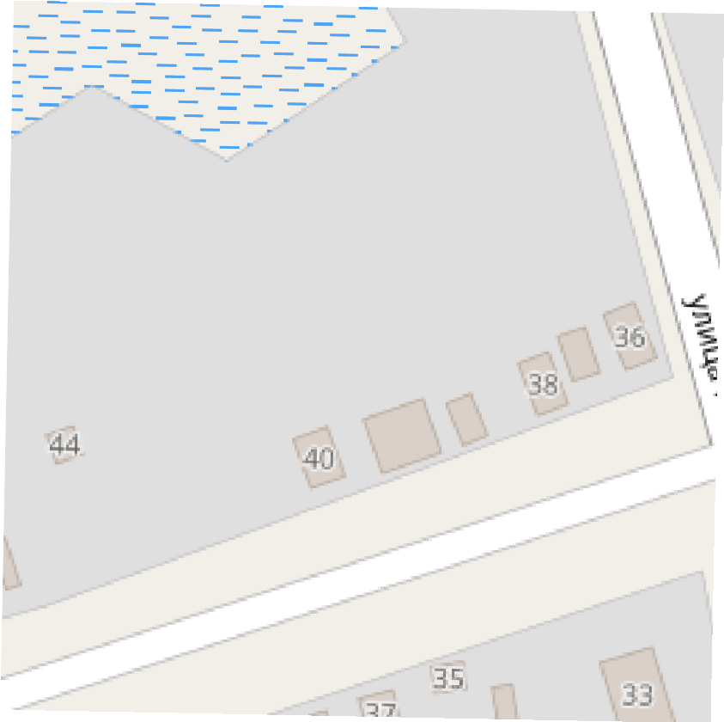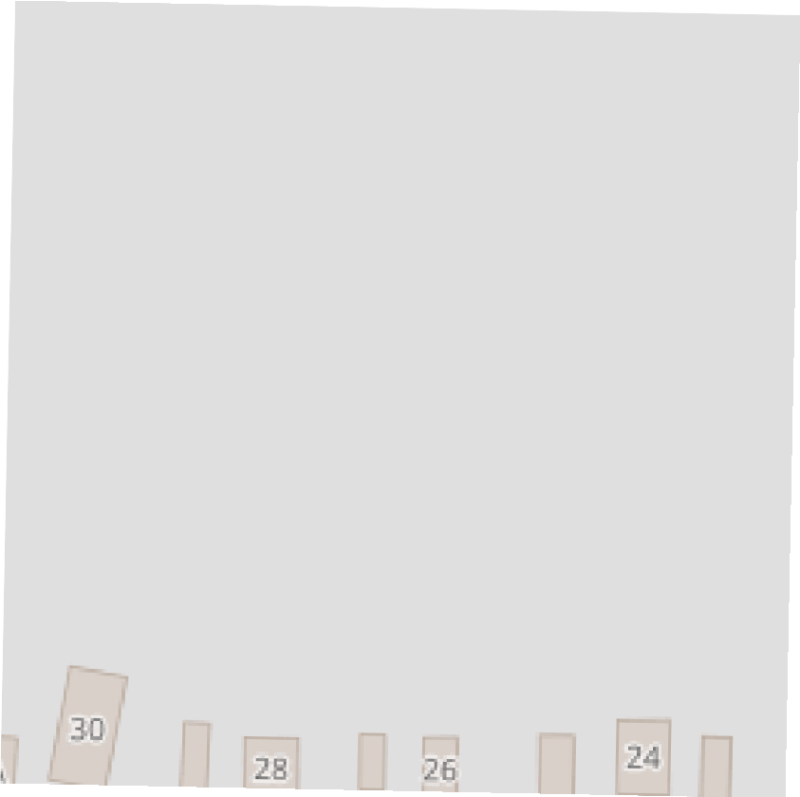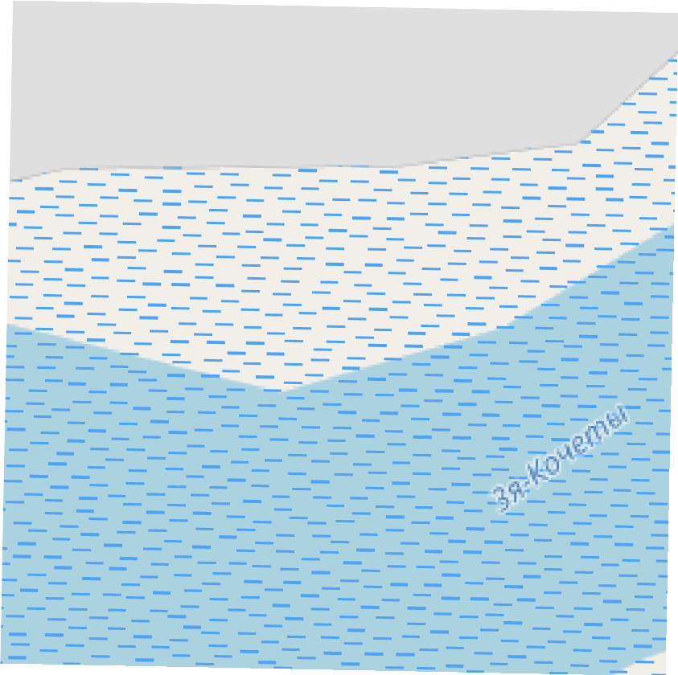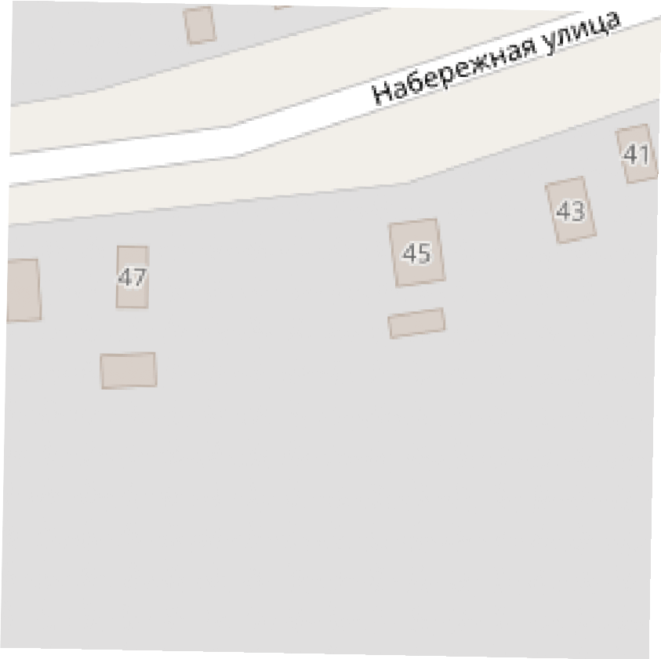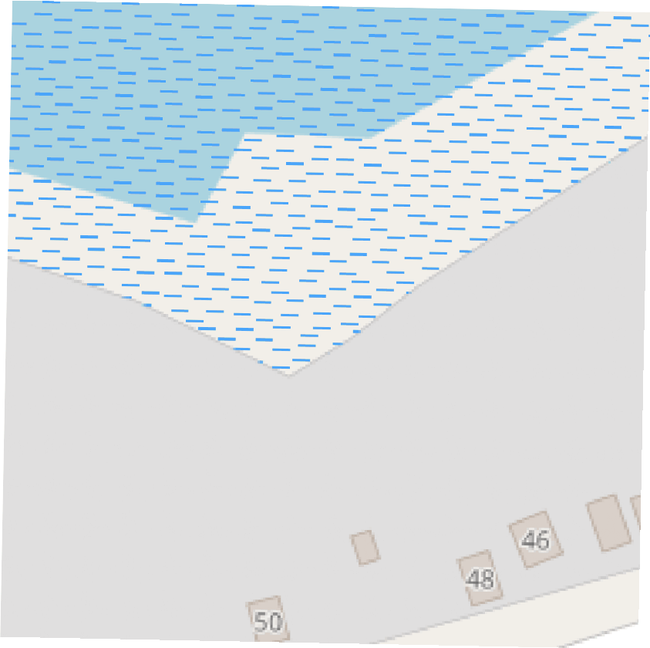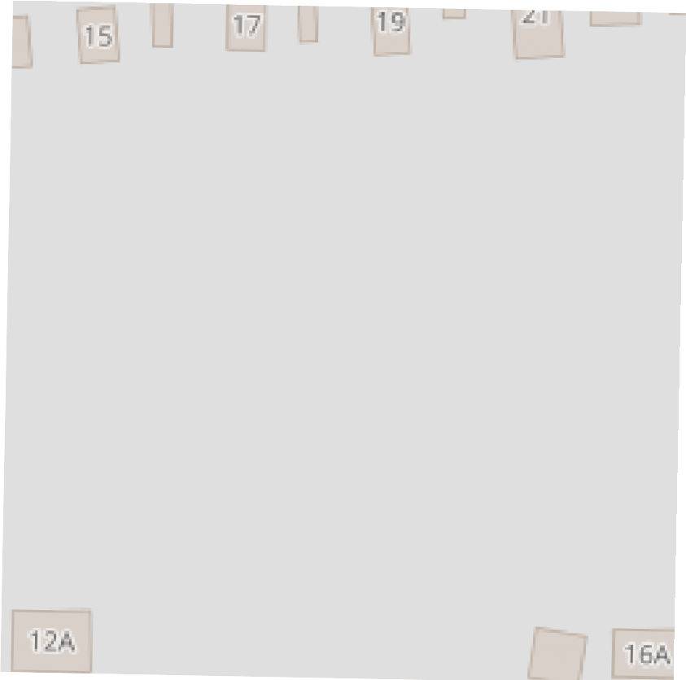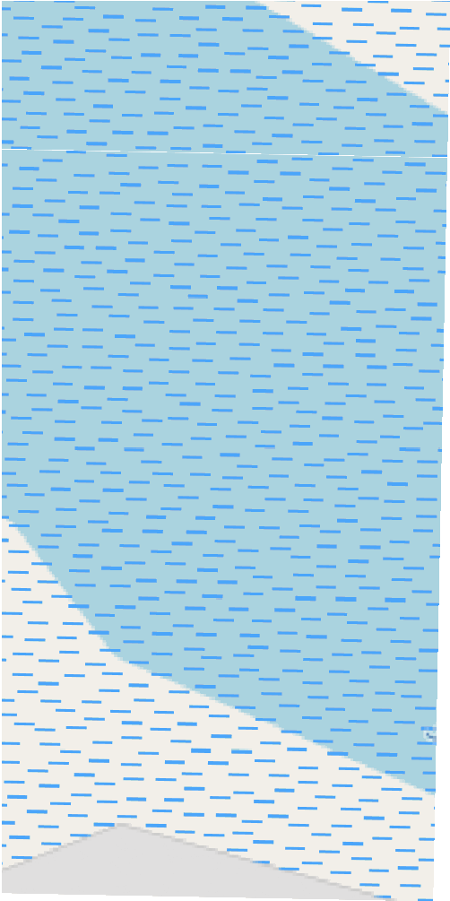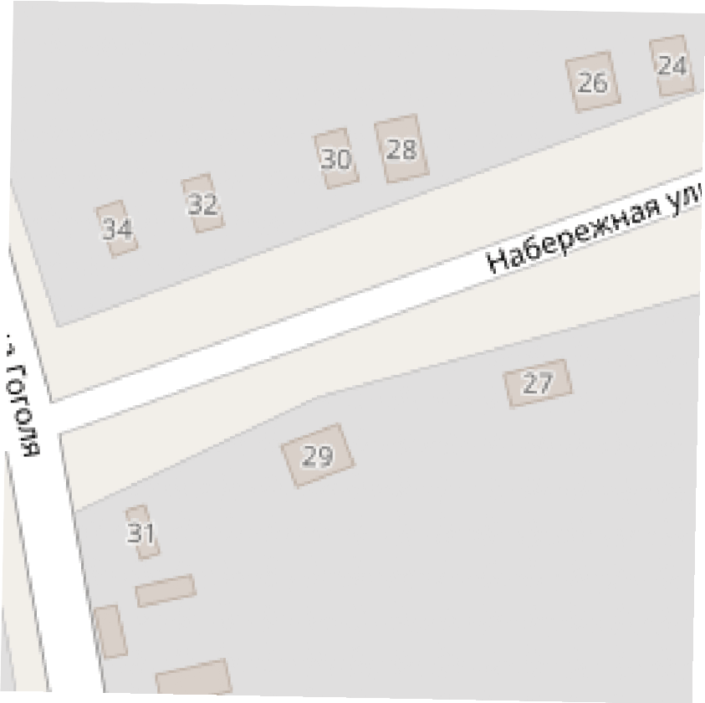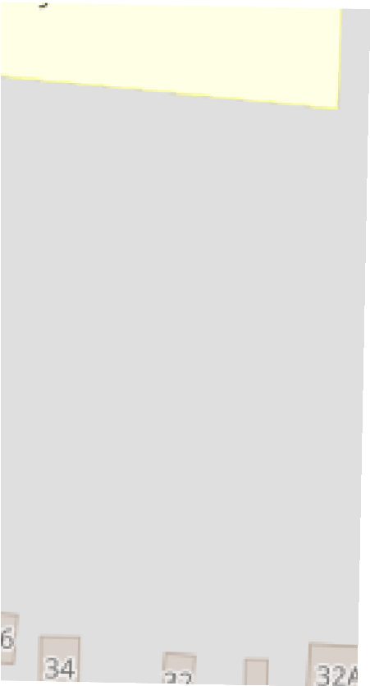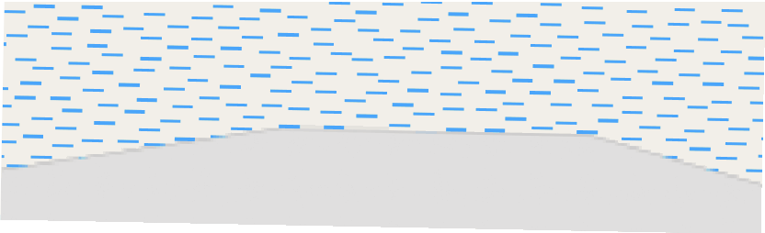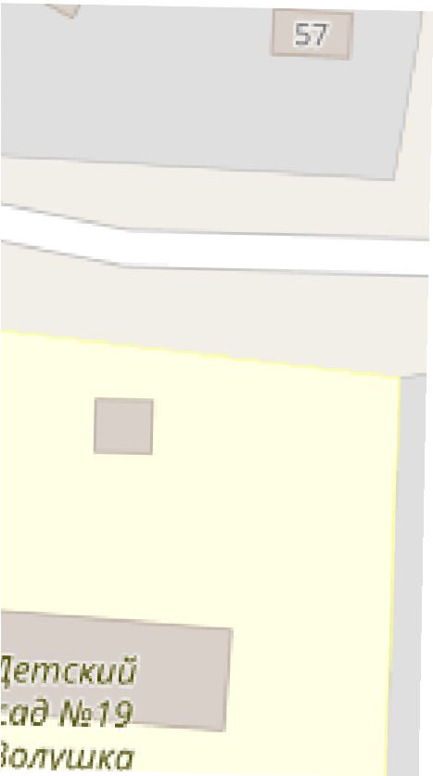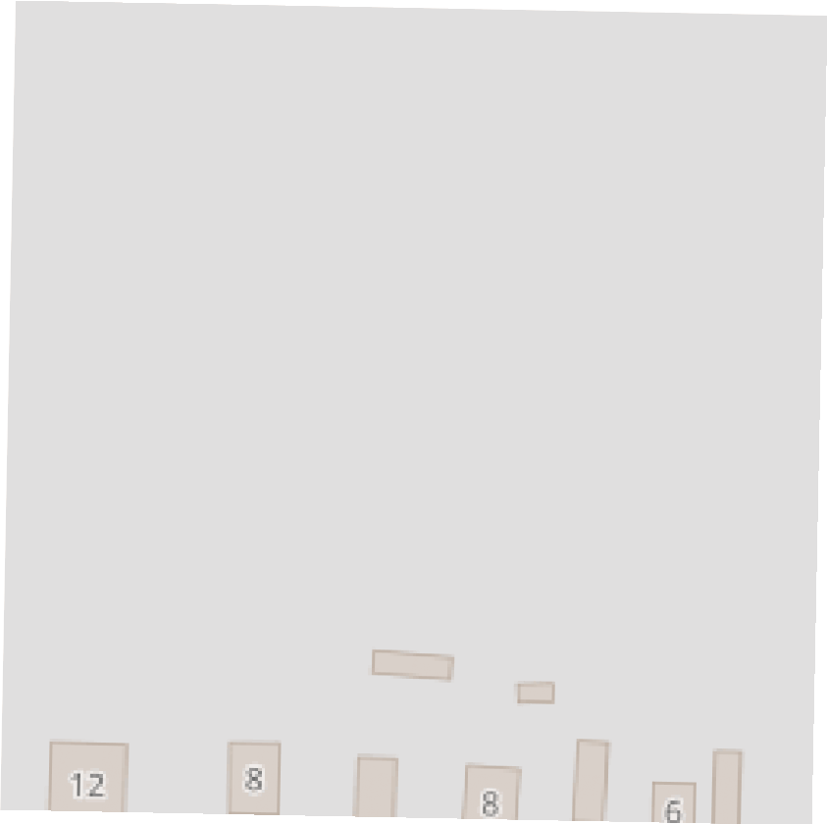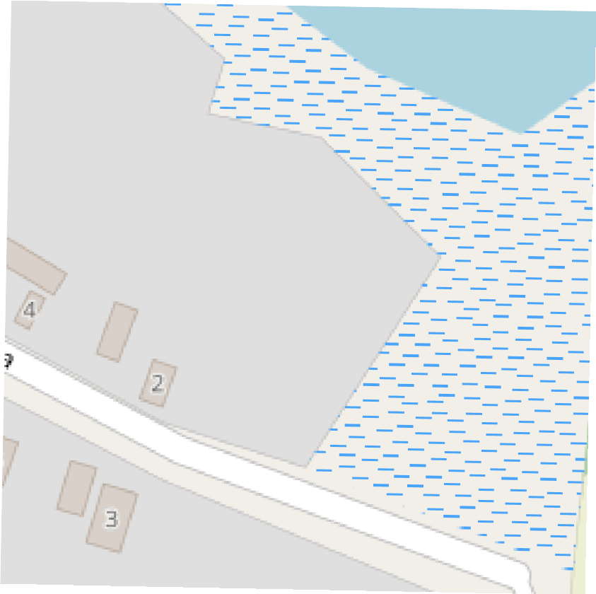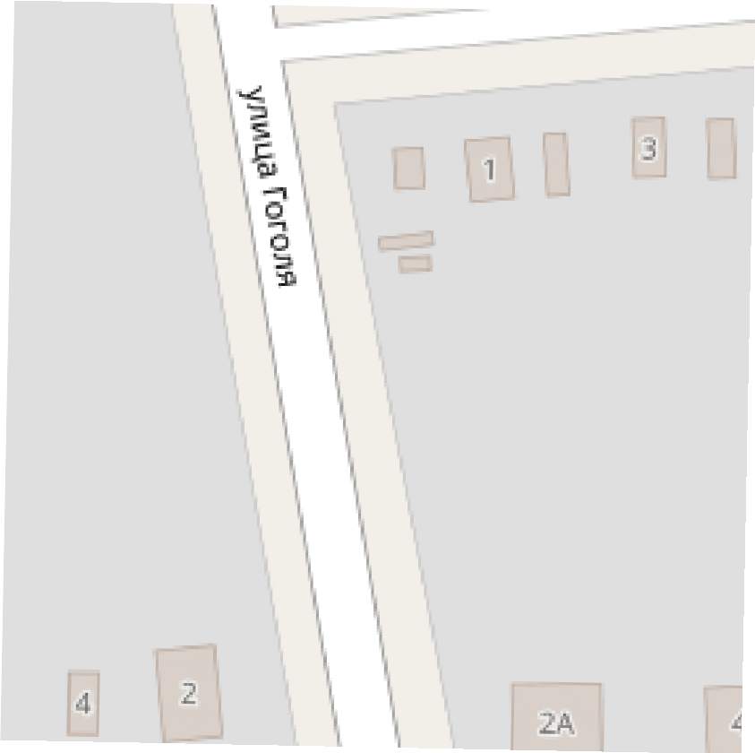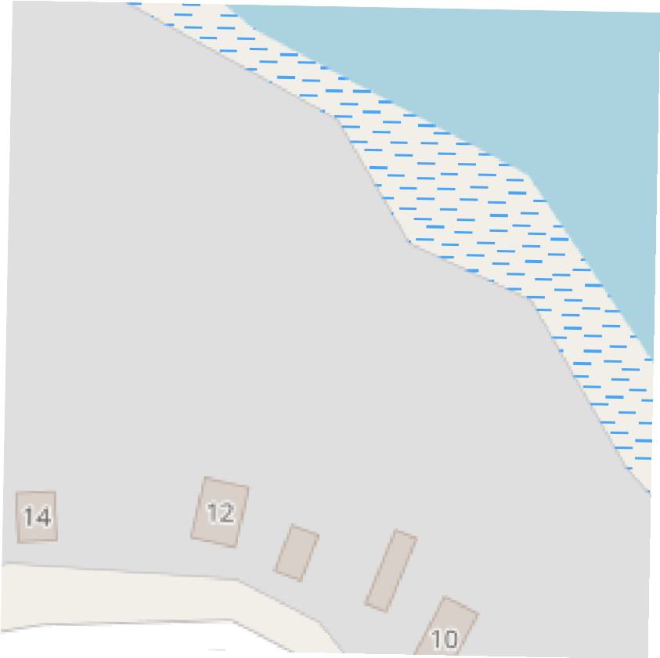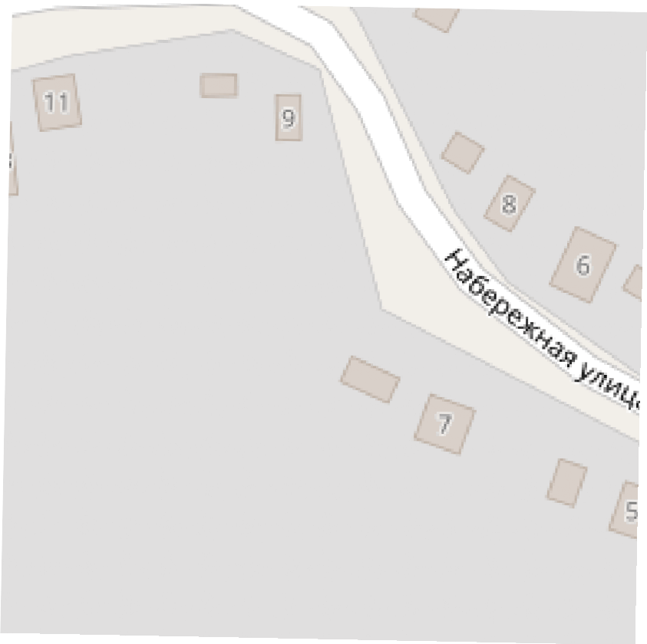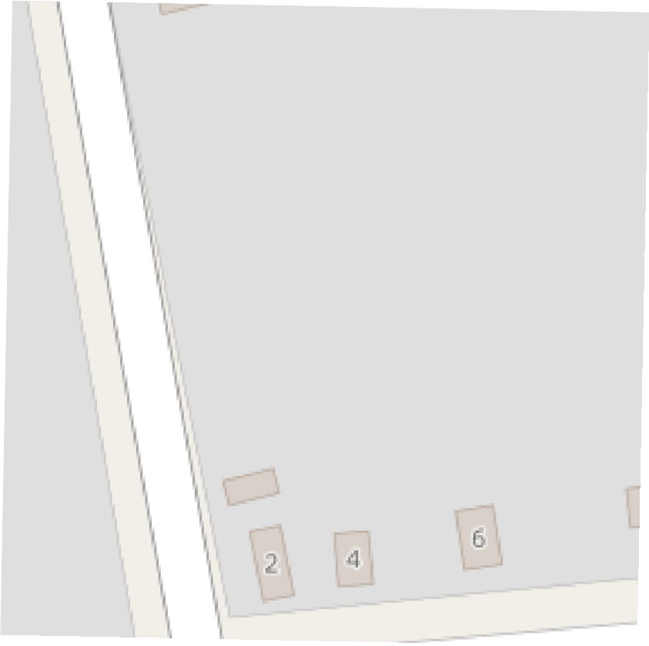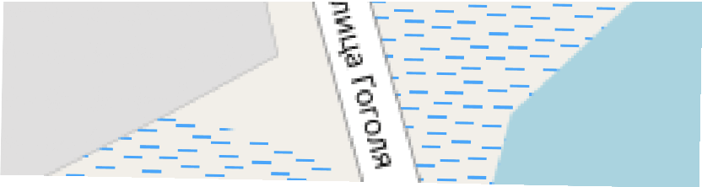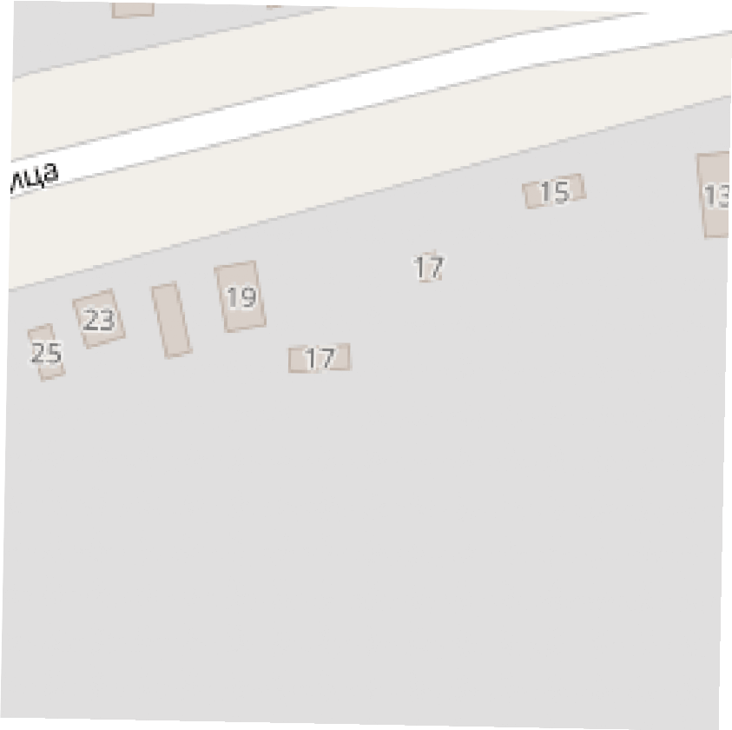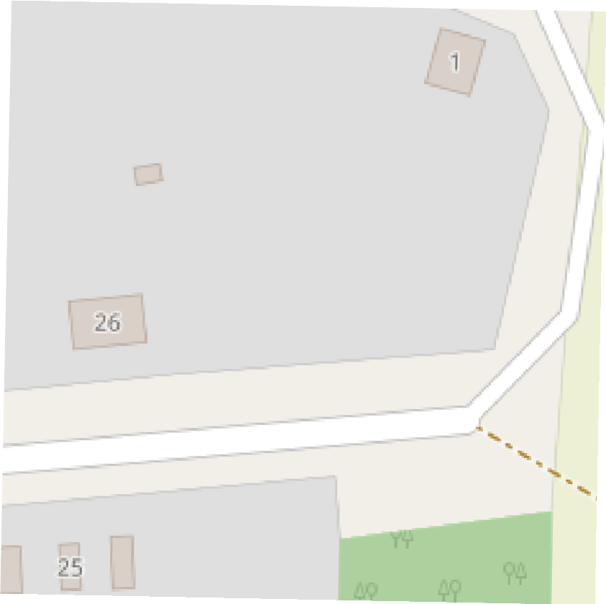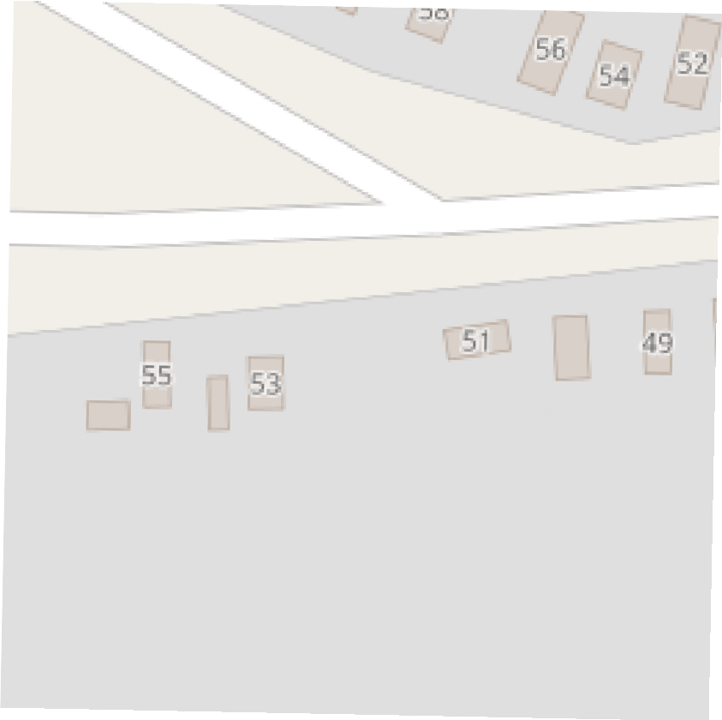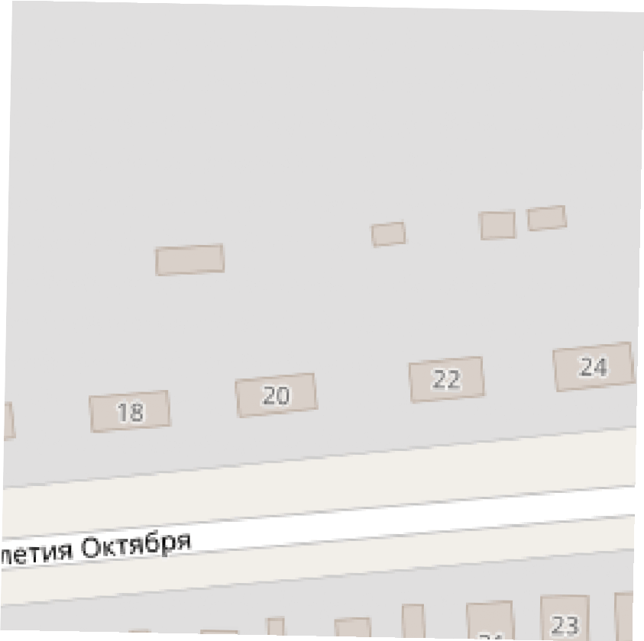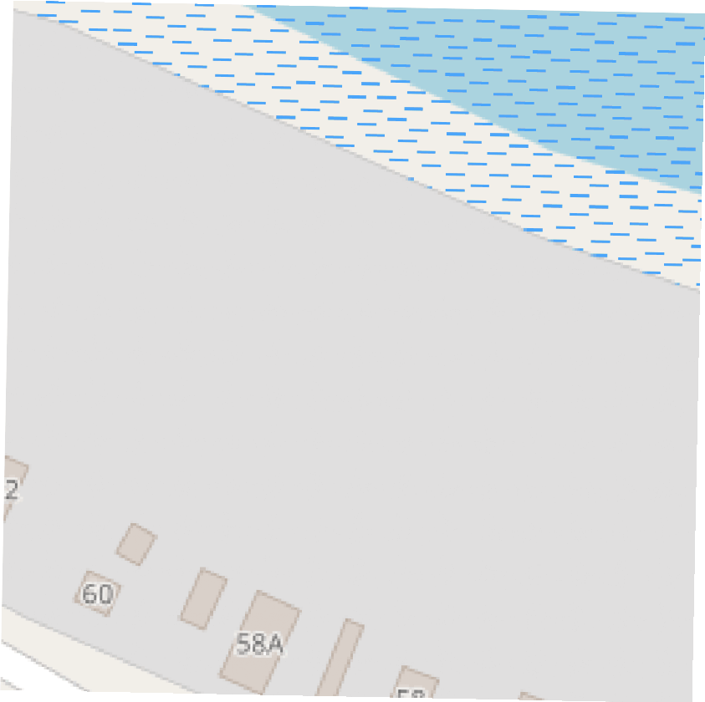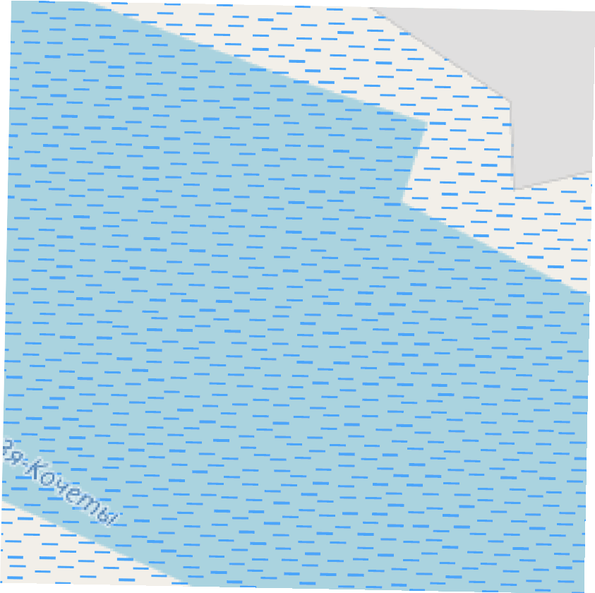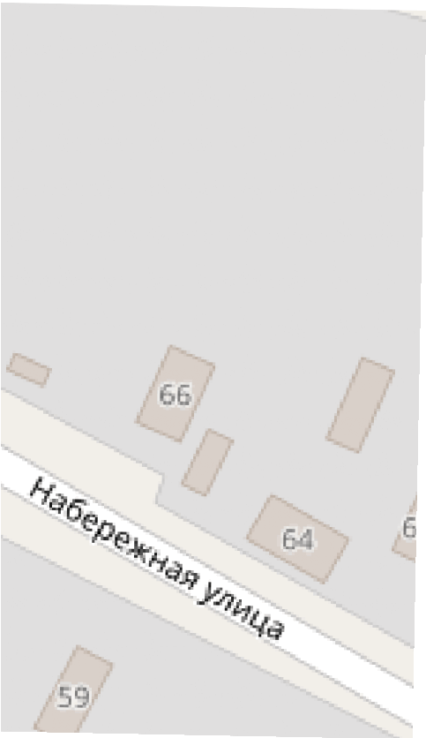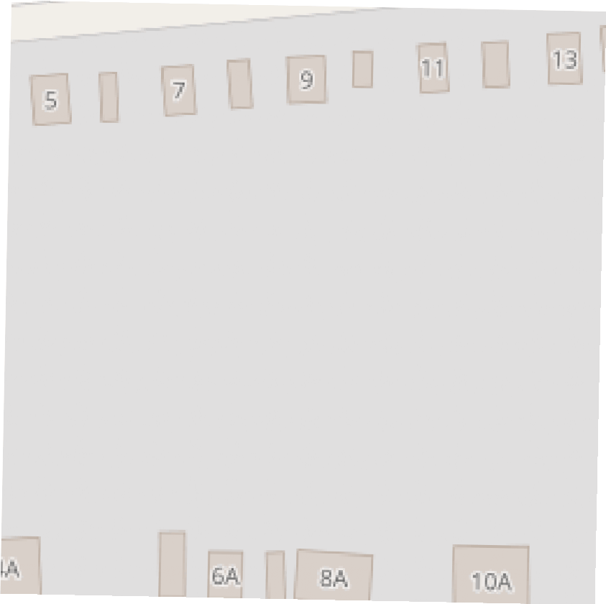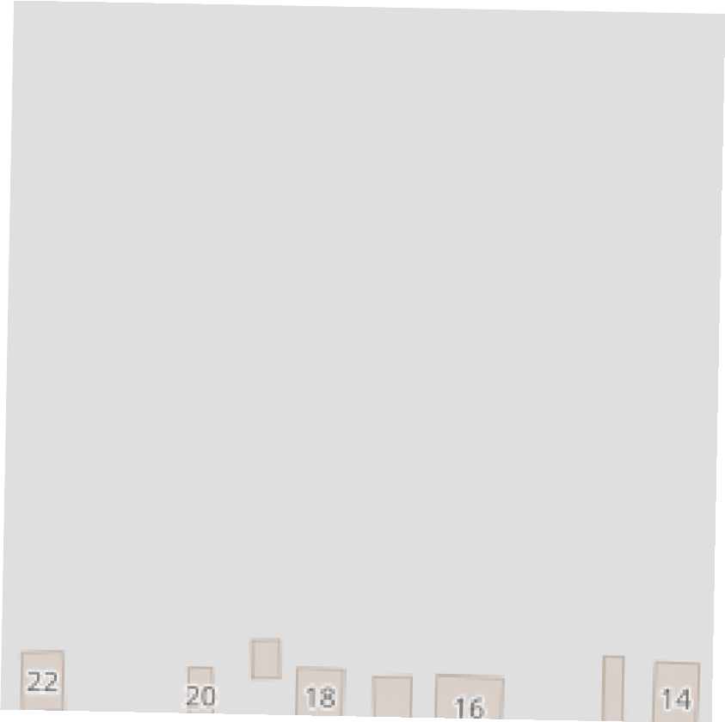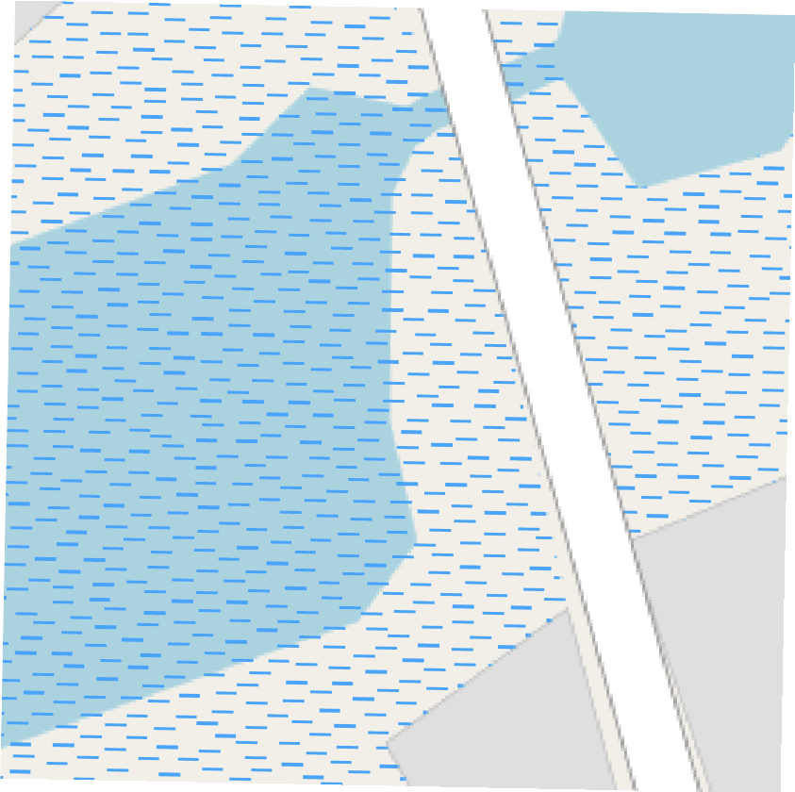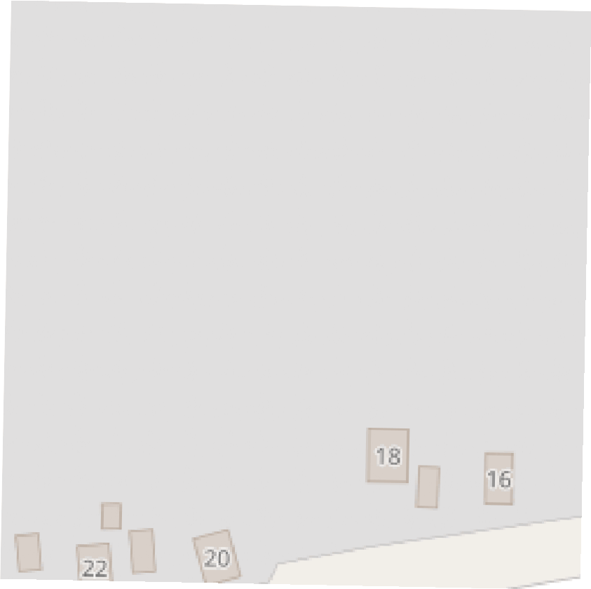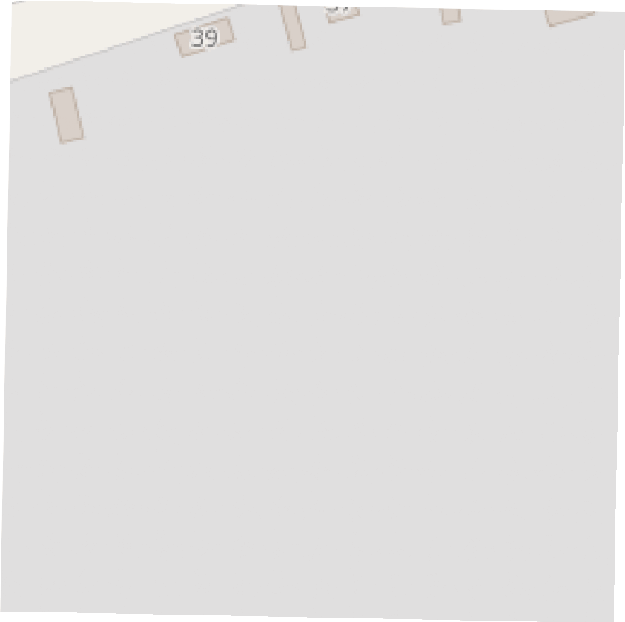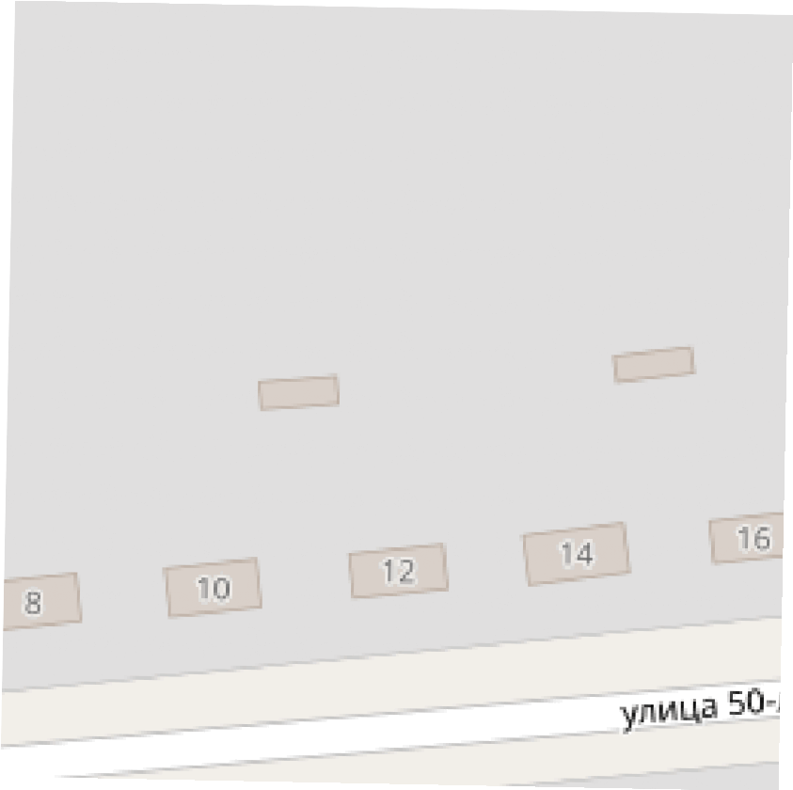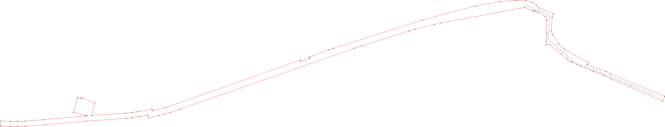
- границакадастровогоквартала;

- частьграницы,сведенияЕГРНокоторойпозволяютоднозначноопределитьееположениенаместности;

- границанаселенногопункта,границамуниципальногообразования.
- характернаяточкаграницыпубличногосервитута;


- проектируемыйгазопровод;


- границапубличногосервитута.

